**수익올리기(체험 패스)**

1. **체험 패스 판매 방법**

* [체험 패스] 만들기
* [체험 패스]에 아이템 등록하기 & [로블록스 스튜디오]에서 스크립트 작성

1. **체험 패스 만들기**

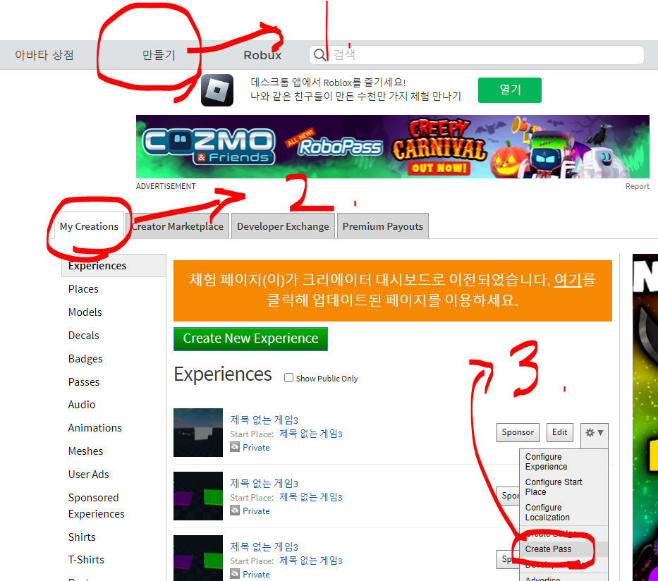

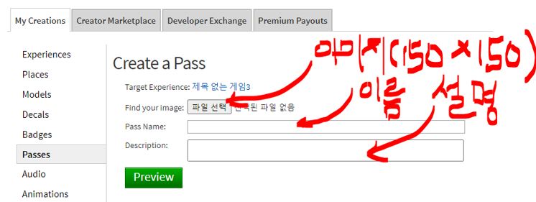

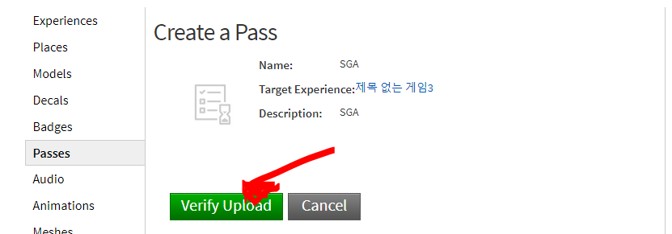

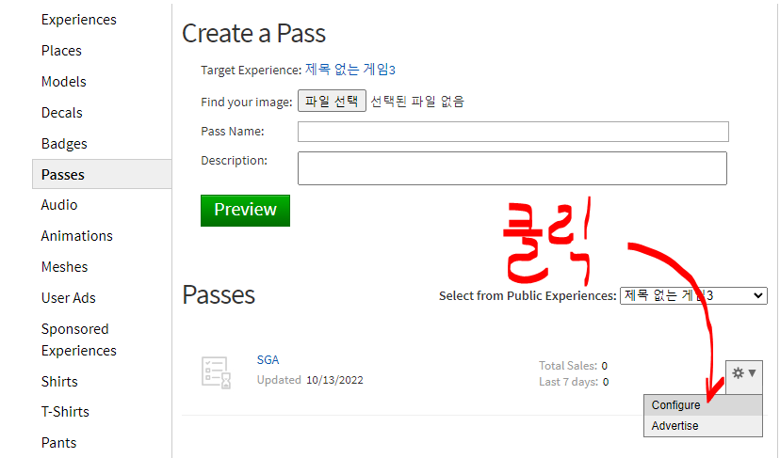

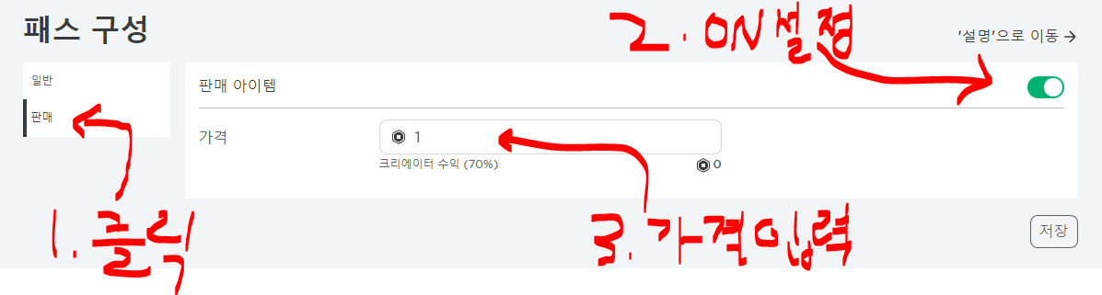

1. **스크립트 작성**

페이지 상단 주소에 ID 기억 🡪 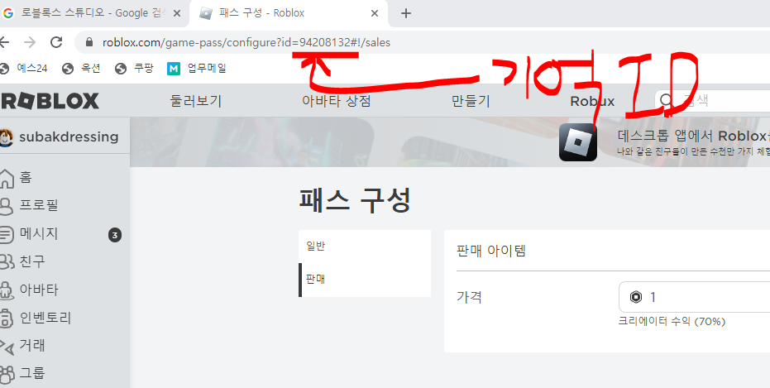

스튜디오에 가서 [도구상자]에서 적당한 아이템 등록 🡪 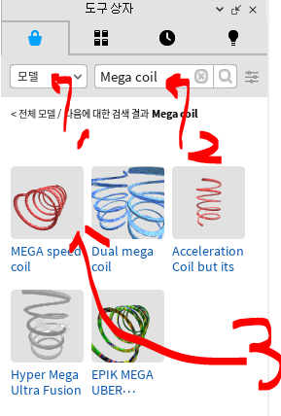

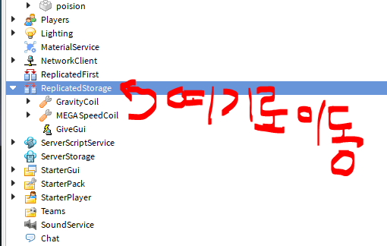 🡨 아이템 이동

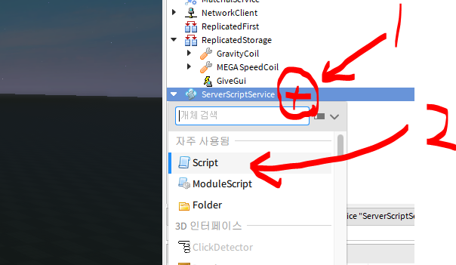 🡨 스크립트 작성

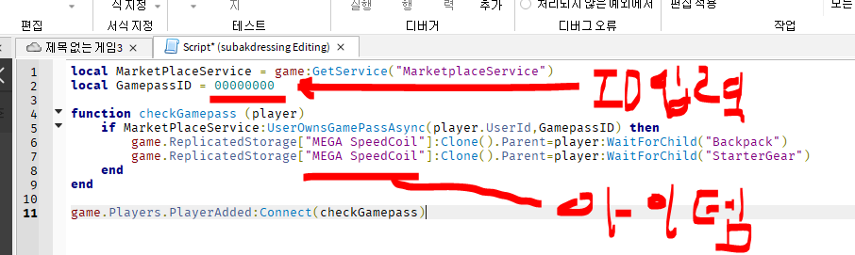

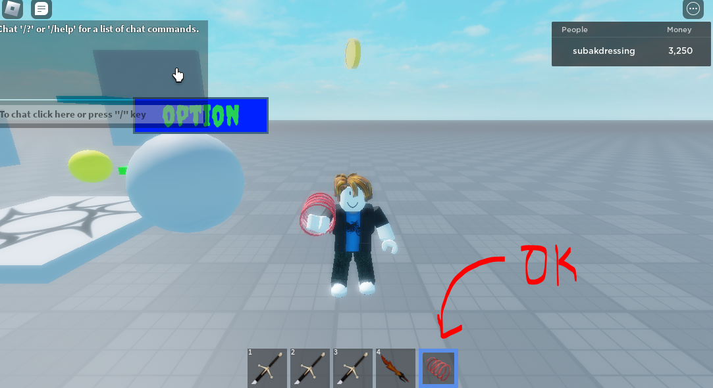

플레이하면 바로 아이템이 적용되어 있음

(제작자는 패스 구매 안해도 이미 있음)